|  |
| --- |
|  |
| 学習日　　／ |
| 組 号 |
|  |

学習のてびき　目的や相手に応じて話す

相手に伝わるように話すためには、話題に沿って材料を集め、何を伝えたいのかという目的を明確にして話すことが大切です。また、相手に合わせて、言葉遣いや分かりやすい語句を選んで話す

ことも大切です。次の例をもとに、目的や相手に応じた話し方について確かめてみましょう。

持続可能な

開発目標

１

話題に沿って、材料を集める

。

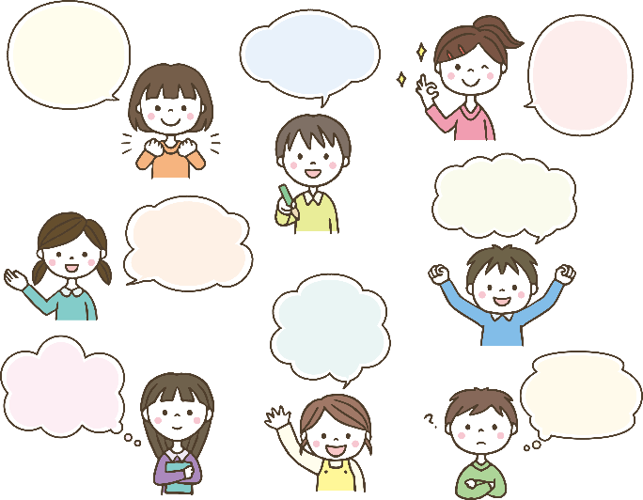

海を守る

海岸のごみ拾い

差別をなくす

17の目標と

169のﾀｰｹﾞｯﾄ

あらゆる人が

活躍する社会

国連ｻﾐｯﾄ

高齢社会

健康・長寿の達成

日本での優先課題

持続可能な

開発目標

話題が決まったら、話題について思いつくことを書き出してみましょう。書き出したことは、話をする際の材料になります。カードや付箋に書き出したり、マッピングしたりしながら、整理しましょう（学習のてびき「材料の集め方

・整理の仕方」を参照)。

２

目的や相手に応じて、話す内

容を決める

〇SDGsとは？

　・エスディージーズ

　・持続可能な開発目標

　・17の目標

〇私たちにできること

　・差別をなくす

　　例 みんなと仲良く

する

　・海を守る

　　例 ごみを捨てない

　　　 海岸のごみ拾い

■ 話す順番に沿って、材料を

整理した例

SDGsとは？

私たちにできること

■ 小学生相手に実践を促す目的で、伝えること

を選び、材料を付け加えた例

「マッピング」とは？

紙の中央にテーマを書き、関連する言葉を線でつないでいく方法で、ウェビングとも呼ばれます

インタビュー内容を考えるとき、レポートを書くときなど、テーマについてイメージを広げるときに、使ってみましょう。

海を守る

読み[ｴｽﾃﾞｨｰｼﾞｰｽﾞ]

海岸のごみ拾い

みんなと仲良くする

差別をなくす

17の目標と

169のﾀｰｹﾞｯﾄ

あらゆる人が

活躍する社会

国連ｻﾐｯﾄ

高齢社会

健康・長寿の達成

日本での優先課題

持続可能な

開発目標

ごみを

捨てない

■ マッピングの例

話題は同じでも、何のために話すのか、目的によって話の中心は変わります。また、話す相手が誰なのかによっても、話の中心は変わってきます。目的や相手に合った内容を選んだり、付け加えたりしながら、どのような順序で話すか決めましょう。

■ 小学生には分かりづらい言葉を言い換えたり、補足したりして書いた原稿

３

相手や場面に応じて、言葉遣いや語句を選ぶ

　話す内容が決まったら、相手が内容を理解するために必要な情報を想定し、分かりにくい言葉は言い換えたり、補足したりするようにしましょう。（下記の原稿

部参照）

　また、敬語や方言などの言葉遣いについても、相手や場面に応じて使い分けるようにしましょう。

　みなさんは、SDGsという言葉を聞いたことがありますか。SDGsとは、人間が地球でずっと暮らしていけるようにするための目標のことです。地球には、温暖化や戦争、差別など、様々な問題があり、そのままにしていたら、人間は、地球に住めなくなるかもしれません。そこで、世界共通で17の目標を立て、その達成に向けた取組を行おうとしているのです。私たち子どもも、例外ではありません。地球に住む一人一人の取組が重要なのです。

　では、私たちにどんなことができるのでしょうか。私たちにも取り組めそうなものを、二つ紹介したいと思います。

　一つ目は、差別をなくすことです。誰とでも仲良くすることが、差別をなくす一歩になると思います。

　二つ目は、海を守ることです。ごみを捨てないことはもちろんですが、海岸のごみ拾いのボランティアに参加することも、海を守ることにつながると思います。

　SDGsの目標達成のために、できることから少しずつ取り組んでみませんか。